2013年苏州立达、苏州中学园区校、苏州景范中学初三调研卷
政 治 2013.04
第Ⅰ卷（客观题，共26分）
一、单项选择（以下各题都有四个选项，其中只有一个是正确的，选出正确答案。每小题1分，共16分）
《未成年人保护法》规定：严禁任何组织和个人制作或者向未成年人出售、出租或以其他方式传播淫秽、暴力、凶杀、恐怖和赌博等毒害未成年人的图书、报刊、音像制品、电子娱乐、动漫产品以及网络信息等。据此回答1、2题。
1、《未成年人保护法》做出以上规定，有利于
①为未成年人健康成长创造良好的环境 ②引导未成年人不要浏览网络信息
③丰富未成年人的课余生活 ④保护未成年人的合法权益
A②③ B①④ C②④ D①②③
2、对于未成年人自己而言，要避免材料中不利因素的影响，关键在于
A良好的学习环境 B提高自身明辨是非的能力
C不做与学习无关的事 D家长与老师的严格监督
3、“若要美德得以保存，法律是必需的；而若要法律得以遵守，美德则是必不可少。”这启示我们
A道德靠国家强制力保证实施 B要把依法治国与以德治国相结合[来源:学。科。网Z。X。X。K]
C法律的遵守离不开道德 D法律和道德有区别
4、宪法是国家的根本大法。关于宪法，说法正确的是
A宪法规定国家生活中最重要、最根本的问题
B宪法是在普通法指导下规定国家生活中某一方面的问题
C宪法是普通法内容的具体化
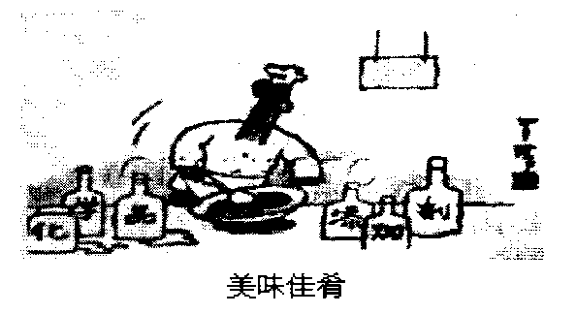
D宪法的修改和普通法一样，必须由全国人民代表大会以全体代表的三分之二以上多数通过
5、右边漫画讽刺了
A诚信缺失、侵犯消费者安全权的现象
B诚信缺失、侵犯他人知识产权的现象
C正义缺失、侵犯消费者自主选择权的现象
D正义缺失、侵犯他人知识产权的现象
6、800元能买数百楼盘业主信息。当下，个人信息的泄露无处不在，房产中介、银行、保险、医院、网站、电信等是“泄密”大户，人们仿佛成了一个个“透明人”。非法提供、获取、使用公民个人信息的行为
①是干扰公民正常生活的违法行为 ②侵犯了公民的隐私权
③侵犯了公民的财产继承权 ④侵犯了公民的智力成果权
A①②④ B①② C②④ D①③
7、2013年以来，全国各地频发雾霾天气，北至北京、河北，南至四川……多地空气显示“重度污染”，部分地区突破测量上限。这警示我们
①要促进入与自然和谐发展 ②要实施可持续发展战略
③要发展人民民主 ④要加强生态文明建设，保护环境
A①③④ B①②④ C①②③ D②③④
8、2013年度感动中国人物广西壮族12岁小学生何玥，在得知自己患高度恶性肿瘤后，做出无偿捐献器官的决定。何玥的双肾和肝脏成功植入三名患者体内。她的行为说明
A关爱他人就表现为为他人付出生命
B只有在灾难面前，公民才需要承担起关爱社会的责任
C亲近社会、服务社会要乐于为社会和他人奉献爱心和力量
D承担国家、社会责任就要放弃个人的一切利益
9、近期，中国与周边某些邻国争端因领土、领海主权分歧加剧，这些新闻事件在短时间内引发中国民间爱国主义情绪集中爆发。有媒体进行了“爱国主义公众态度调查”，调查结果显示：98.1%的受访者表示自己爱国，96. 6%的人支持中国社会进一步弘扬爱国主义。下列对爱国主义精神的理解正确的是
①爱国主义是中华民族精神的核心[来源:Zxxk.Com]
②中华民族具有爱国主义传统
③爱国主义是千百年来形成的对于自己祖国挚爱的深厚情感
④对祖国主权和尊严的坚决捍卫是爱国主义的表现
A①②③④ B①②③ C②③④ D①③④
10、“挫折对于天才是一块垫脚石，对于能干的人是一笔财富，对于弱者是万丈深渊。”这句名言说明
①挫折一定孕育着成功 ②挫折是一把双刃剑 ③挫折越多越好[来源:学§科§网Z§X§X§K]
④挫折可能成为成长和发展的障碍，也可能成为人生经历中的宝贵财富
A①② B②③ C②④ D③④
11、2012年6月29日，天宫一号目标飞行器与神舟九号飞船交会对接任务取得了圆满成功。这是我国首次空间载人交会对接试验，这一任务的圆满成功是我国载人航天工程的一个重大突破，标志着我国具备了建设空间站的基本能力。对此，你会自豪地感慨
A我国科技自主创新能力居世界一流
B我国已进入创新型国家的行列
C实施科教兴国战略是我国正确的战略选择
D我国的科技水平已完全适应经济发展的需要
12、2012年12月25日，山西中南铁路吕梁山隧道发生爆炸。事故发生后，该工程项目负责人蓄意瞒报事故真相。山西省代省长李小鹏在事故现场说，要对事故瞒报实行零容忍。“零容忍”的做法体现了诚信的基本要求是[来源:学科网]
A重诺守信，对事负责 B遵纪守法，与人为善
C换位思考，尊重他人 D己所不欲，勿施于人
13、十一届全国人大五次会议通过了关于修改《刑事诉讼法》的决定。新修订的刑诉法等一批关系群众生活的新法律、新法规从2013年1月1日起正式实施，这表明
①人民代表大会是我国的根本政治制度
②全国人民代表大会是我国的最高权力机关
③人大代表具有立法权、决定权和任免权
④法律是由国家制定或认可的
A①②④ B③④ C①②③④ D②④
14、近年来，苏州市大力推进个体私营经济的发展。个体私营经济不仅在经济总量中实现了与公有制经济、外资经济的三足鼎立，而且质量也得到了明显提升。大力发展非公有制经济是因
A是我国社会主义经济的基础 B控制我国国民经济的命脉
C是党和政府工作的重中之重 D是社会主义市场经济的重要组成部分
15、建国60年，我国实现了腾飞，走向了世界；而未来一段时间，中国最重要的任务就是让世界接受中国。要让世界接受中国，我们应
①增强忧患意识，变“危”为“机” ②继续深化改革，扩大对外开放
③把加强对外交往作为当前的中心工作
④毫不动摇地坚持以经济建设为中心，大力发展生产力
A①③④ B①②③ C②③④ D①②④
16、为促进少数民族地区发展，国家先后确定了全国各省市对少数民族地区的“结对支援”和“援建”方案。这表明
①我国是一个统一的多民族国家
②民族区域自治制度是我国的一项基本政治制度
③我国坚决维护祖国统一和民族团结作为做好民族工作的根本原则
④我国巩固和发展各民族平等、团结、互助、和谐的民族关系
A①②③ B②③④ C①②④ D①③④
二、判断（判断以下各题的说法是否正确，正确的在答题卡上把“A”涂黑，错误的在答题卡上把“B”涂黑。每小题1分，共10分）[来源:学科网ZXXK]
17、法律对未成年人的权利进行特殊保护，因为保护未成年人的工作是一项十分复杂的社会工作。
18、公民依法纳税，既为国家积累了资金，支援了社会主义现代化建设，公民自己也将从中得到利益，充分体现了国家利益和公民利益的一致性。
19、中华民族的传统美德激励着中国几千年物质文明和精神文明的发展。
20、设立自治机关是实行民族区域自治的核心问题。
21、克服考试过度焦虑，关键是要把握好焦虑的“度”。
22、合作无时不在，无处不有，是现代社会的突出特征，其结果是“优胜劣汰”。
23、中华文化在与世界文化的交流中，将会成为具有全球意义的文化资源，为世界文化的丰富和发展做出新的贡献。
24、青少年逐步学会正确行使自己享有的监督权利，对于建设中国特色社会主义物质文明具有十分重要的意义。
25、和平和稳定是世界各国人民的共同愿望，也是当今时代的两大主题。
26、人类永远需要艰苦奋斗，艰苦奋斗是实现理想的根本途径，也是人类生存和发展的必备条件。
第Ⅱ卷（主观题，共24分）
三、简答题（本大题共2小题，共14分。其中第27题7分，第28题7分）
27、材料一：随着上网普及度的提高，青少年上网的途径也越来越多，不少青少年沉溺于“黑网吧”，网络上各种不良信息在青少年中传播开来。为了孩子的健康成长，国家依法严厉打击网络传播不良信息的违法犯罪行为。
材料二：
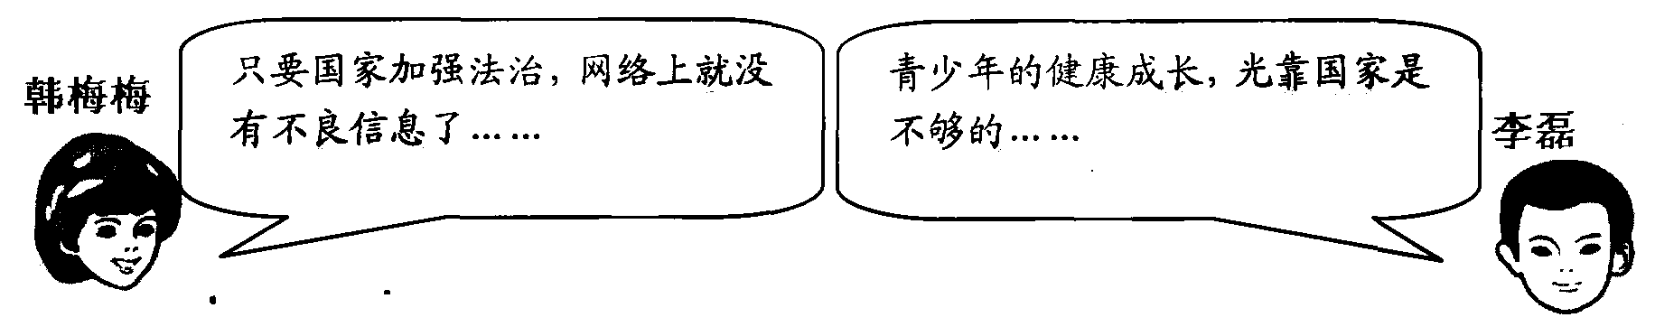
(1)运用所学法律知识谈谈，材料一中“国家依法严厉打击网络传播不良信息等违法犯罪行为”说明了什么？（至少写2点）（2分）

(2)运用所学知识，对材料二中两人的对话进行简要评析。 （5分）

28、材料一：
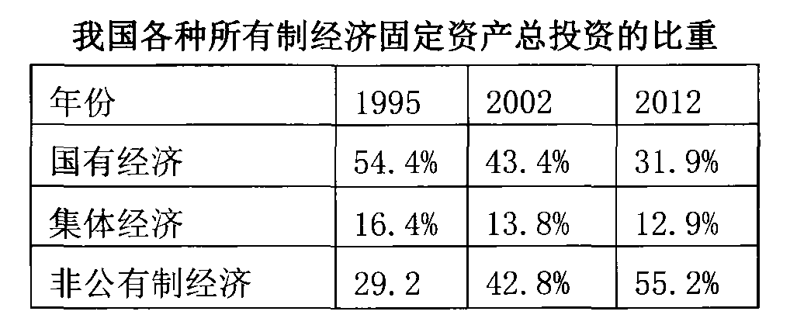
注：虽然非公有制经济创造GDP逐年递增，但是国家财政收入中60%来自国有企业。

材料二：新年伊始，省委常委、市委书记蒋宏坤来到沧浪区两户结对的困难家庭看望慰问，了解他们的新春愿景，并给他们送上慰问金和慰问品；2013年1月1日起苏州调整基本养老金，每人每月按本人本次调整前的月基本养老金的10%增加基本养老金；一直以来，苏州高度重视对口援藏、援疆工作，投入大量人力物力财力，帮助西部发展经济。
(1)运用九年级“走共同富裕道路”所学知识，谈谈从材料一可以得出什么结论？（1分）

(2)运用九年级所学知识，谈谈材料二是如何体现苏州积极落实“共享经济繁荣成果”的？（6分）

四、分析说明（本大题1小题。共10分）
29、材料一：2013年两会上，提出了2013年经济社会发展的主要预期目标：经济保持平稳增长。国内生产总值增长7.5%左右。主要考虑是保持适度的经济增长，为增加就业、改善民生提供必要条件，为转方式、调结构、改善企业经营和财政收入状况创造稳定环境，引导各方面把工作重心放到转方式、调结构上，放到提高经济增长的质量和效益上。
材料二：2013年两会上，“创新驱动”、“PM2.5”、“科技体制改革”、“人才”等成为代表委员热议的“科技热词”，十二届全国政协常委、民盟中央副主席欧阳明高在谈到国人的创新问题时指出，中国的科技创新本质上要依靠年轻人，为促进国人创新，首先应该完善人才培养模式。
材料三：2012年11月29日，中共中央总书记、中央军委主席习近平到国家博物馆，参观《复兴之路》展览时指出，每个人都有理想和追求，都有自己的梦想。现在，大家都在讨论中国梦，我以为，实现中华民族伟大复兴，就是中华民族近代以来最伟大的梦想。历史告诉我们，每个人的前途命运都与国家和民族的前途命运紧密相连。实现中华民族伟大复兴是一项光荣而艰巨的事业，需要一代又一代中国人共同为之努力。空谈误国，实干兴邦。我们这一代共产党人一定要承前启后、继往开来，把我们的党建设好，团结全体中华儿女把我们国家建设好，把我们民族发展好，继续朝着中华民族伟大复兴的目标奋勇前进。
(1)请你综合运用九年级《思想品德》的有关知识，说明材料一体现了什么战略思想？（2分）

(2)请你运用“中国特色社会主义理论体系”的有关知识，说明材料二对材料一中“经济社会发展”有何作用？（2分）

(3)请你综合运用九年级《思想品德》的有关知识，材料三对我们青少年的成长有何启示？（至少3点）（6分）

